Муниципальное бюджетное дошкольное образовательное учреждение «Центр развития ребенка – детский сад № 50 «Светофорик» города Невинномысска

Занятие № 4
Тема: «Театр, наш друг и помощник.
Настольный театр»

Составил: воспитатель МБДОУ № 50
г. Невинномысска
Конькова Елена Александровна
Дата проведения: 15.03.2021

Тема :«Театр, наш друг и помощник. Настольный театр»
Цель: Показать значимость театра , как источник новых знаний, эмоциональных переживаний, ощущений.
Задачи: Вести воспитательную работу с родителями, донести до их внимания важность театра в жизни ребёнка. Активизировать интерес к искусству театра, к разным его видам. Выполнение разных видов театра (Настольный театр).
Литература:
- Иванова Г.П. Театр настроений. М., 2006г.
- Маханева М.Театрализованная деятельность дошкольников // Дошк. восп. –1999.- №11.
- Мигунова Е.В. Организация театрализованной деятельности в детском саду: Учебно-методическое пособие. – Великий Новгород, 2006.
Ход встречи:
1 часть: (теория)
В процессе совместной детско-театральной деятельности устанавливаются тесные отношения между родителями и детьми. Театр - это источник новых знаний, эмоциональных переживаний, ощущений.
Исполняя роли персонажей с разными характерами, дети «примеряют» на себя различные модели поведения в обществе.
Мамы и папы! Бабушки и дедушки! Если Вы хотите, чтобы Ваш ребёнок был успешен – предлагайте ему театрализованную деятельность! Благодаря этой деятельности у ребёнка будут развиваться:
- психофизические способности ( мимика и пантомимика) ;
- психические процессы (восприятие, воображение, мышление, внимание, память);
- речь (монолог, диалог);
- творческие способности (умение перевоплощаться, импровизировать, брать на себя роль).
Для этого Вы можете вместе с ребёнком:
- разыгрывать стихи, сказки, рассказы, мини-сценки по ролям - особое внимание уделить выразительной интонации;
- использовать упражнения, ритмопластику, речевые игры и упражнения; театральные игры;
- учить владеть игрушкой, и всеми доступными видами театра;
- изготавливать и подбирать атрибуты, куклы и игрушки, элементы костюмов;
- на семейных праздниках и в свободной деятельности использовать различные виды театров (плоскостные, теневые, игрушки, пальчиковый и др.).
Помните: чтобы увидеть подлинные творческие способности ребёнка, ему необходимо предлагать особую деятельность, в которой он сможет активно проявить свою самобытность и необычность видения мира.
2 часть: (практика)
Итак, вам понадобятся:
- картинки персонажей (раскраска или готовые)
- крышки из под сока или лимонада:
- трубочки для коктейля;
- скотч;
- краски или карандаши.

Процесс создания:
1. Находим героев сказки, раскрашиваем и вырезаем.
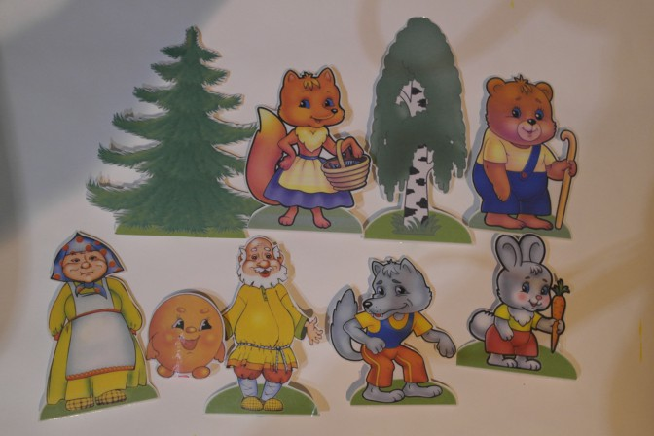
2. Для подставки понадобятся коктейльные трубочки из-под сока (они должны быть уже чем, те, которые будут крепиться к картинкам. Это нужно для того, чтобы сняв одни картинки можно заменить другими персонажами, плюс удобство в хранении) и пластмассовые крышки.
.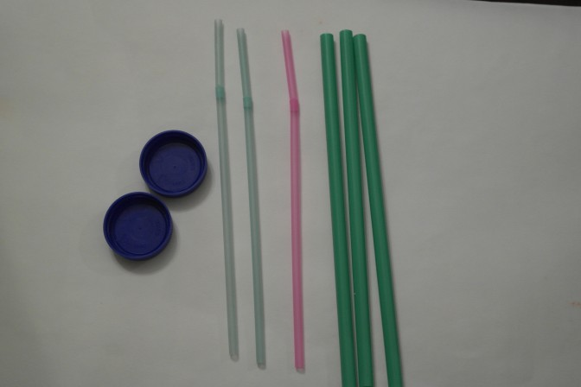

3. В крышках проделываем отверстия и закрепляем трубочки
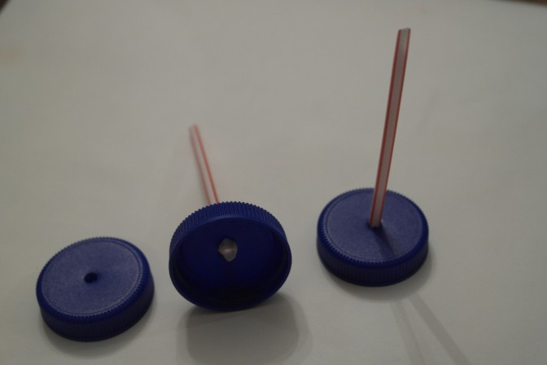
4. приклеиваем персонажей к трубочкам скотчем
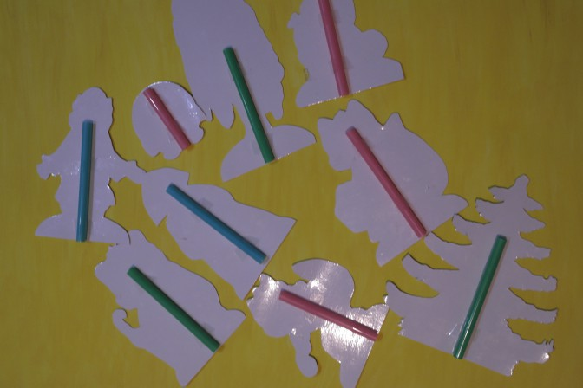
5. настольный театр готов.
